**石家庄市职教园区新建宿舍楼及附属设施问题整理**

**土建问题汇总**

1、请提供钢筋型号？和具体节点详图？（平面图相应位置）构造节点无相应结构信息，如下图，请明确

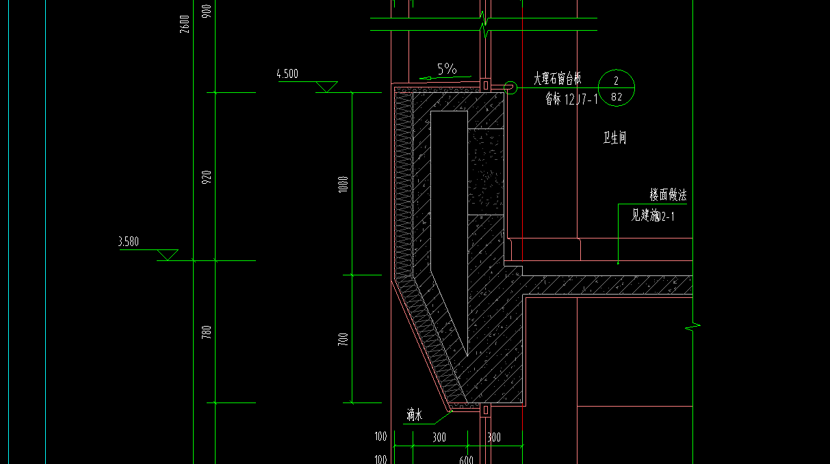

回复：

2、-1.5--0.3红线部位是什么做法？悬空？黄线部分是直接打一层素混凝土吗？下面用什么支撑？请标注具体做法？蓝色部分是什么？请提供-1.5到蓝色部分具体做法。

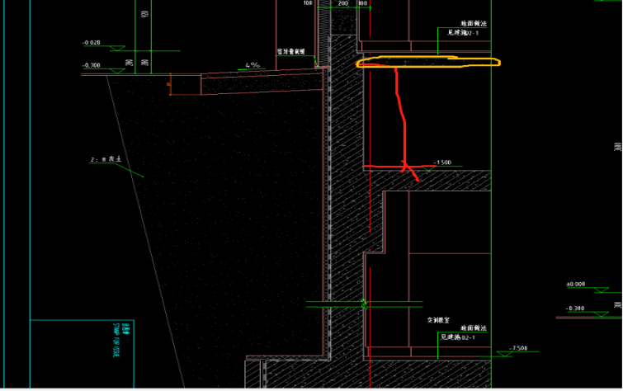

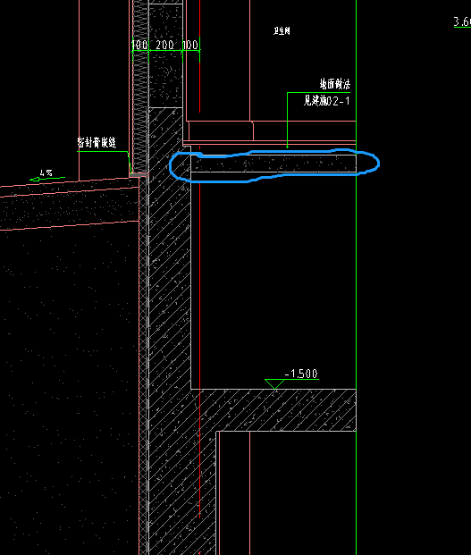

3、此处结构图没有顶板结构图，请添加此部分结构图？

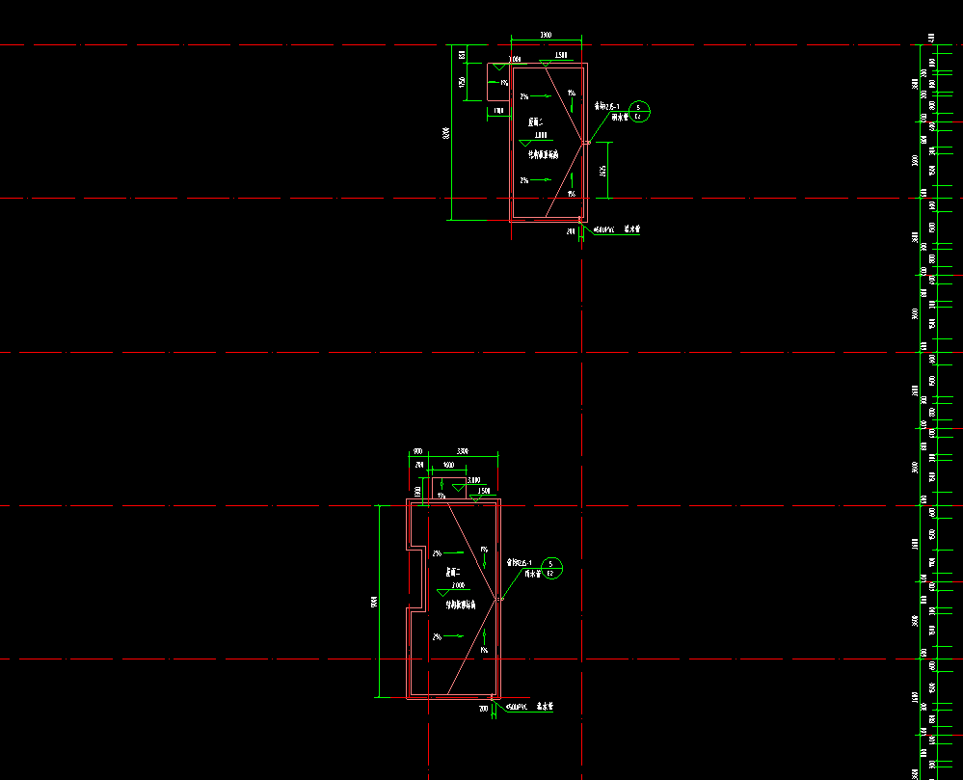

4、请提供储藏室和弱电间装修做法？具体写在图纸上

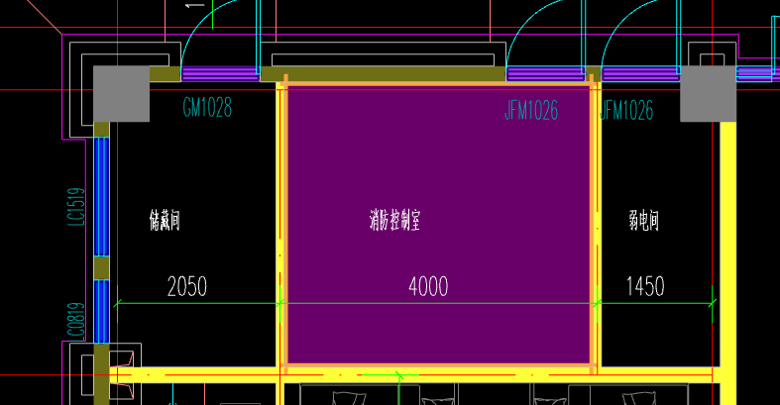

1. 通风烟道出屋面未见配筋做法图纸，是否为混凝土结构？

6、外墙体标高问题：地下室墙体标高“部分段是-1.5，部分段是-0.1，部分段是0”；首层砌块墙墙底标高未有明确标注。**两楼层外墙无法恰当地保持上下连续**。具体问题如下：

图纸“基础顶~-1.5墙柱平法施工图”中，以下截图中标注“墙顶标高0.000”，其余标高-1.500；

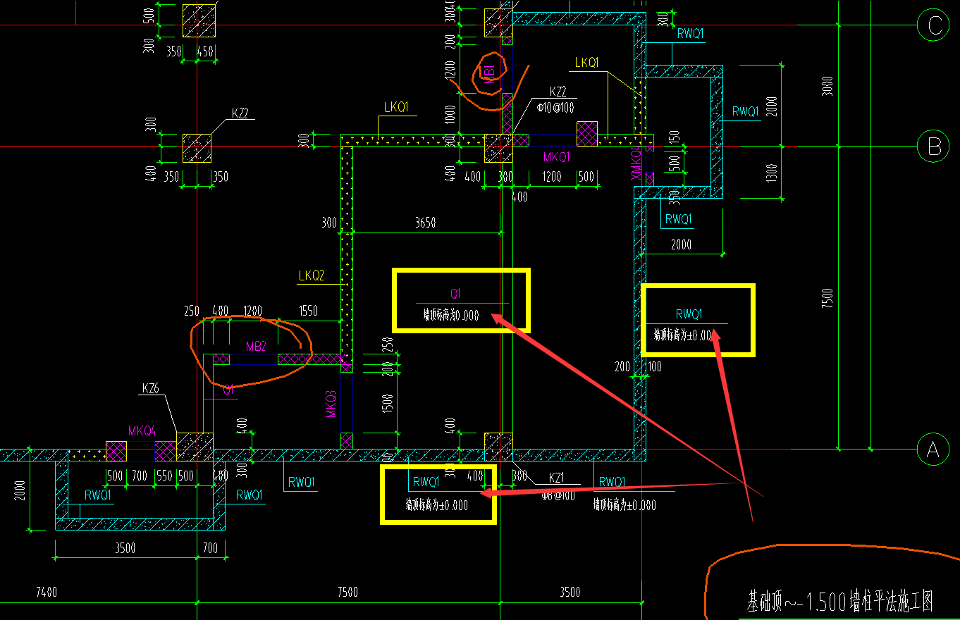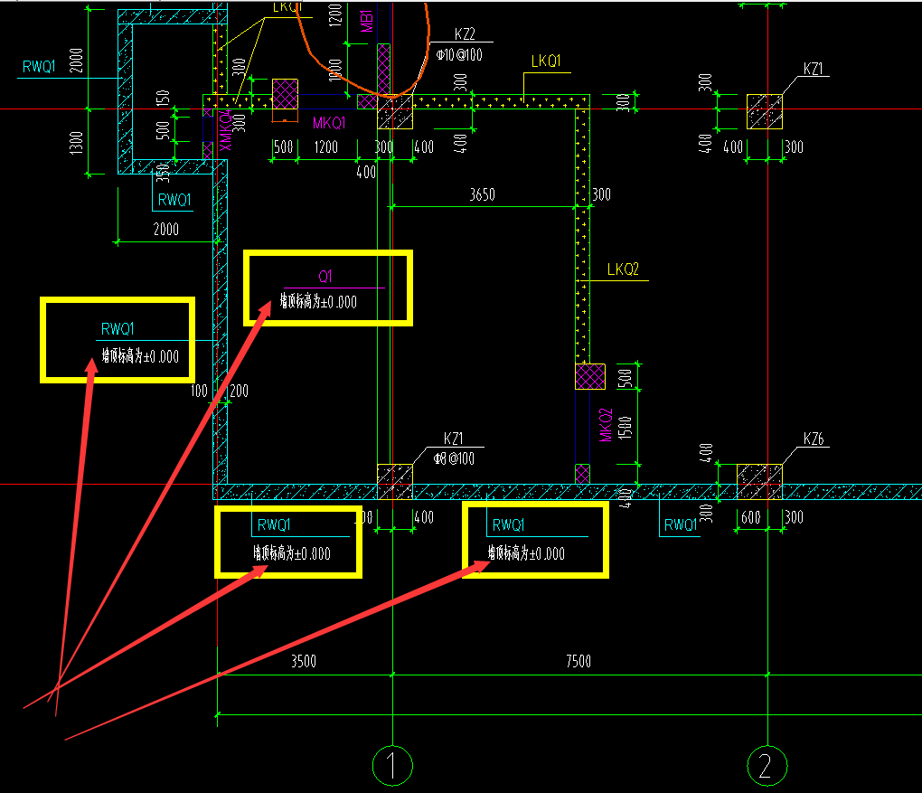

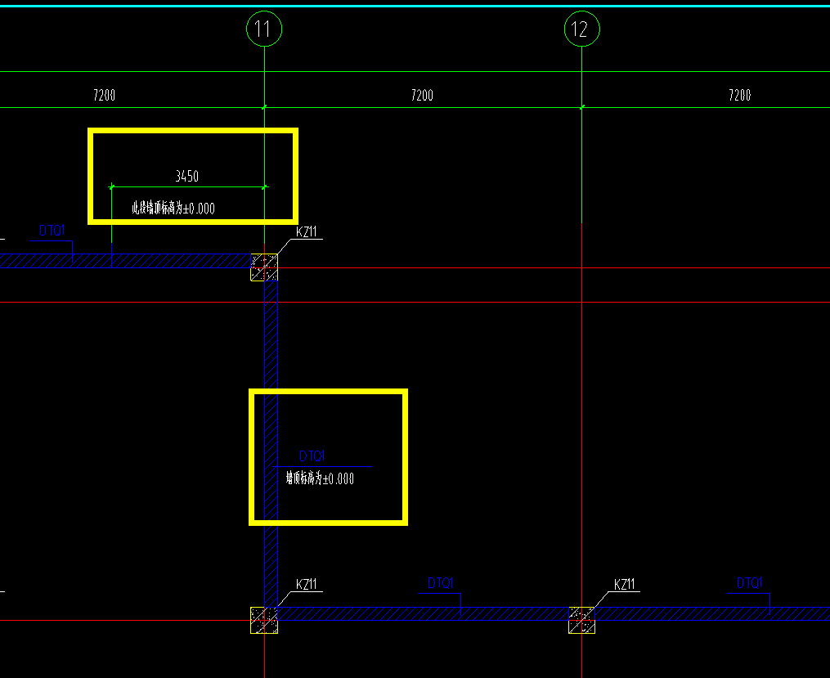

图纸“-1.500板平法施工图”中，凡粗线标注区域（如截图中标记），共十一处，墙顶标高是-0.100；

**（1）问：地下室其它区域（除坡道/风井）的外墙墙体标高都是-1.500？**

回复：

（2）问：以下截图中标高从“-1.5~首层”，墙体是钢筋混凝土墙，**请补充详细墙体厚度和配筋，是否同地下室墙体？并明确墙顶标高具体是多少；**

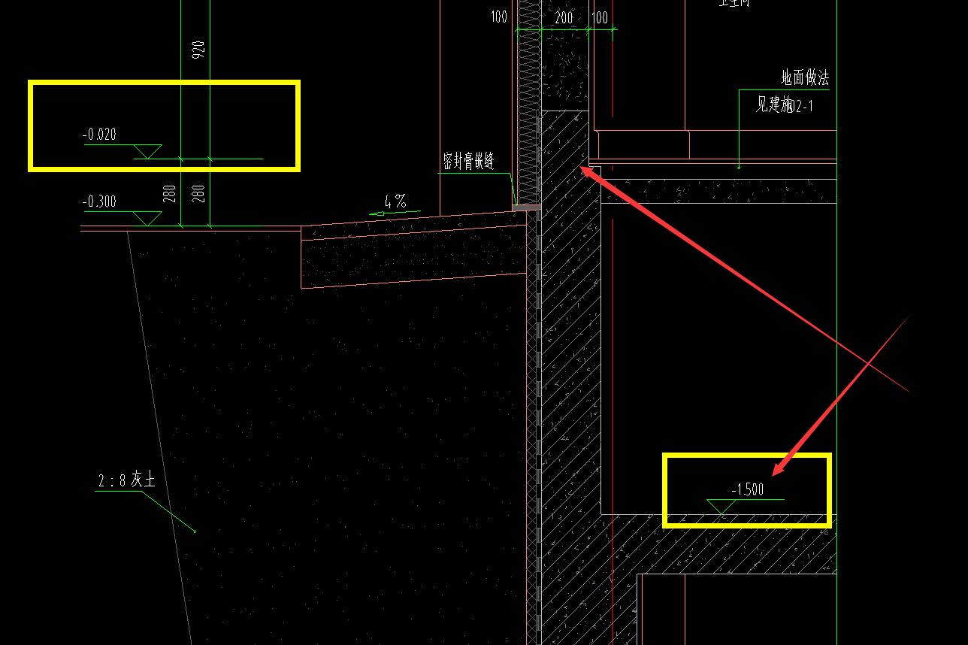回复:

(3)“坡道详图A-A剖面图”中，**首层内墙墙体底标高是多少**？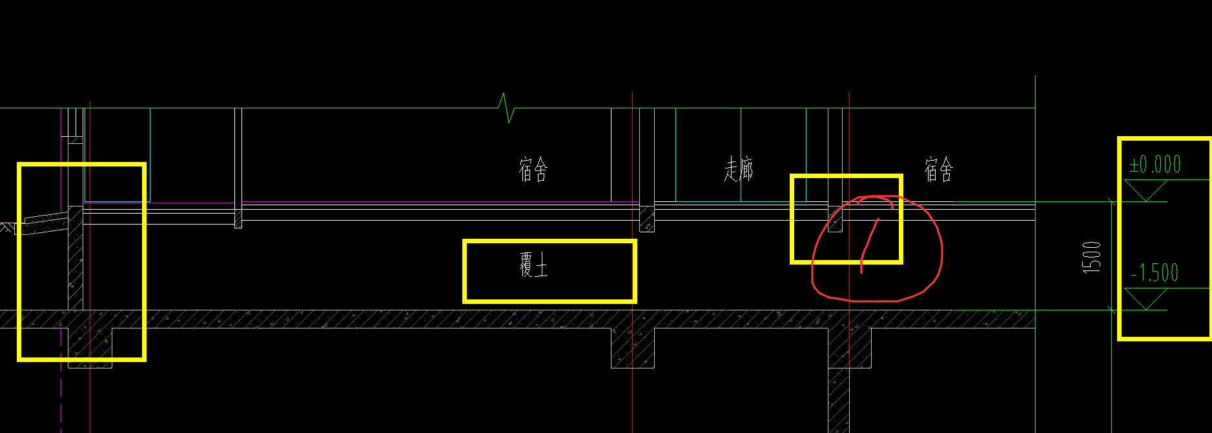

（4）“坡道详图A-A剖面图”中，**首层内墙墙体底处的钢筋混凝土构件是什么？请补充该构件的具体尺寸和配筋；**

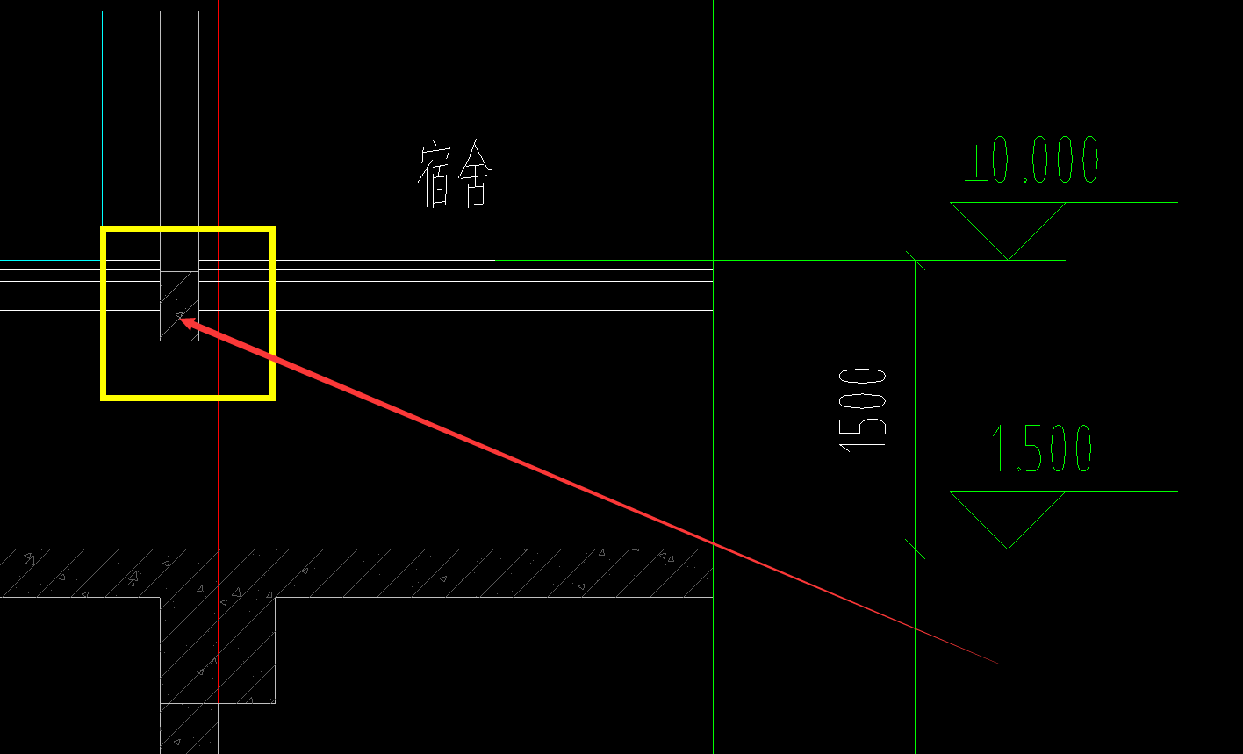

回复：